BAHAGIAN A (20 Markah)
ARAHAN SOALAN 1 HINGGA 20 :
Baca soalan dengan teliti dan pilih jawapan yang betul.

- RBT bermaksud
- Reka Bentuk dan Teknologi
- Reka Bentuk Terkini
- Rakan Bantu Terbaik
- Rajin Baik Tekun

- Berikut adalah antara senarai tugasan bengkel KECUALI
- Membersihkan lantai
- Menggunakan alatan tangan tanpa kebenaran
- Menyimpan alatan dan bahan
- Menghidupkan dan mematikan semua suis elektrik

- Alatan tangan dibawah digunakan untuk
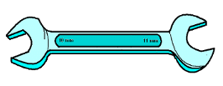

- Mengetuk kepala murid lain
- Mengetat dan melonggarkan bolt dan nat
- Menggerakkan gear pada kit model
- Mencengkam bahan atau komponen kecil

- Kita hendaklah memakai __________________ supaya baju sekolah tidak kotor.
- Suratkhabar
- Apron
- Tali leher
- Gergaji

- Murid perlu ______________ kepada guru dengan segera jika berlaku kemalangan.
- Melaporkan
- Menyiasat
- Membiarkan
- Berbohong
- Mengapakah tingkap dan pintu perlu dibuka semasa berada di dalam bengkel ?
- Supaya keselamatan murid lebih terjamin.
- Supaya dapat cahaya dan pengudaraan yang mencukupi.
- Supaya murid-murid dapat melihat kerja yang dilakukan.
- Supaya keadaan bengkel lebih kemas.

- Apakah tugas seorang fomen di dalam bengkel ?
- Memastikan murid-murid tidak masuk ke dalam bengkel.
- Menjalankan tugas seperti yang diarahkan oleh guru.
- Mengajar rakan-rakan yang tidak tahu mengendalikan projek.
- Membantu penolong fomen menyiapkan kerja.

- Bahagian kit model kereta yang manakah memudahkan pergerakan kit model ?
- Roda
- Gandar
- Suis
- Kerangka

Soalan 9 dan 10 berdasarkan gambar yang diberi.
- Di manakah alat ini biasa diletakkan ?
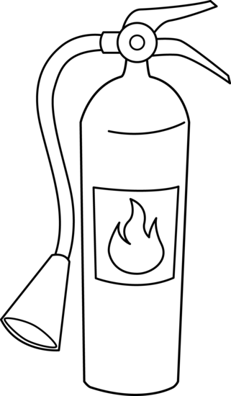
- Di dalam almari berkunci
- Di bawah meja
- Di dalam stor
- Di gantung di dinding

- Namakan alat di atas
- Alat penggalak api
- Alat pemadam api
- Mancis api
- Penyembur api

- Tujuan peraturan keselamatan di dalam bengkel ditetapkan adalah untuk
- Mencantikkan bengkel
- Menyenangkan kerja murid
- Menghukum murid yang tidak mematuhi arahan
- Mengelakkan berlakunya kemalangan

- Namakan alatan tangan di bawah.
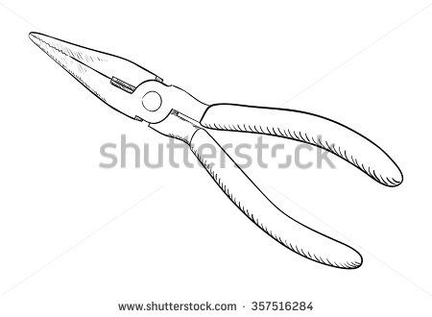

- Pemutar skru mata rata dan sepana hujung terbuka
- Pemutar skru mata rata dan pemutar skru Philips
- Playar muncung tirus dan sepana hujung terbuka
- Gergaji puting dan sepana hujung terbuka

- Manual bermaksud _________________________________
- Dokumen bertulis yang mengandungi maklumat berkaitan tugas dan cara melaksanakan tugas tersebut dengan teratur
- Dokumen bergambar dalam teks
- Komponen yang terdapat dalam gergaji rencong
- Susun atur bilik bengkel

- Skru diketatkan _______________________
- Mengikut arah jam
- Mengikut lawan jam
- Mengikut matahari terbit
- Mengikut matahari terbenam

- Skru dilonggarkan __________________
- Mengikut arah jam
- Mengikut lawan jam
- Mengikut matahari terbit
- Mengikut matahari terbenam

- Bahan kitar semula ialah __________________________________________
- Bahan atau bekas terpakai yang boleh digunakan semula sama ada untuk tujuan yang sama atau tujuan yang lain
- Bahan mentah yang sangat mahal di pasar
- Bekas yang baharu dibeli di pasaraya yang terdekat
- Bahan yang boleh didapati seperti sumber hutan
- Apakah aspek-aspek keselamatan di bengkel ?
- Keselamatan guru
- Keselamatan bengkel
- Keselamatan diri
- Keselamatan am
- i dan ii
- i dan iv
- ii dan iii
- iii dan iv

- Antara yang berikut yang manakah komponen kit model ?
- Gunting dan pisau
- Pita perekat
- Gandar
- Motor
- i dan ii
- i dan iv
- ii dan iii
- iii dan iv

- Pilih pernyataan yang TIDAK BENAR mengenai kerangka
- Mengukuhkan kit model
- Memudahkan pergerakan kit model
- Menggerakkan gear pada kit model
- Menempatkan motor, gear, gandar dan suis
- i dan ii
- i dan iv
- ii dan iii
- iii dan iv

- Apakah proses yang perlu dilakukan sebelum menyimpan komponen kit dalam bekas penyimpanan ?
- Tidak peduli jika ada komponen yang hilang
- Uji sehingga bateri lemah
- Memastikan komponen yang mencukupi
- Buka bahagian yang mudah sahaja

BAHAGIAN B ( 30 Markah )
- Susun dan lengkapkan struktur organisasi bengkel di bawah.
Penolong fomen | Guru | Fomen | Kumpulan

(4 markah)

- Tuliskan lima peraturan keselamatan am dan keselamatan diri di dalam bengkel.
- Dapatkan kebenaran guru sebelum masuk ke dalam bengkel.

- __________________________________________________________________________________________________________________________________________

- __________________________________________________________________________________________________________________________________________

- __________________________________________________________________________________________________________________________________________

- __________________________________________________________________________________________________________________________________________

- __________________________________________________________________________________________________________________________________________
( 10 markah)

- Pilih dan labelkan komponen kit model berikut.
Motor | Gear | Gandar
Suis | Kerangka | Pemegang bateri
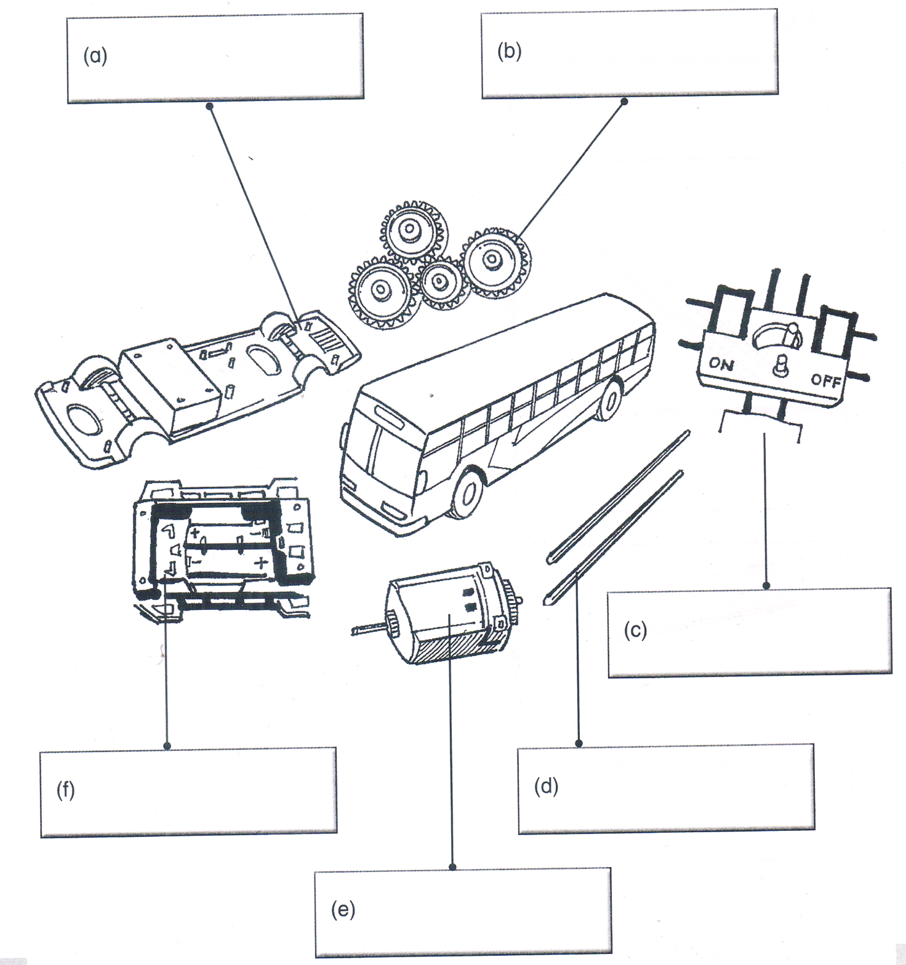
( 6 markah )

- Susun semula proses menghasilkan reka bentuk projek eksperimental di bawah mengikut urutan yang betul.

Pendokumentasian projek eksperimental.

Menyatakan masalah berpandukan situasi. | 1
Memilih lakaran yang terbaik.

Menjana idea kreatif dalam bentuk lakaran.

Membina, menguji dan menambah baik projek eksperimental.

Mengenal pasti jenis alatan dan bahan.

Mengumpul maklumat.

Membuat persembahan projek eksperimental.

( 7 markah )

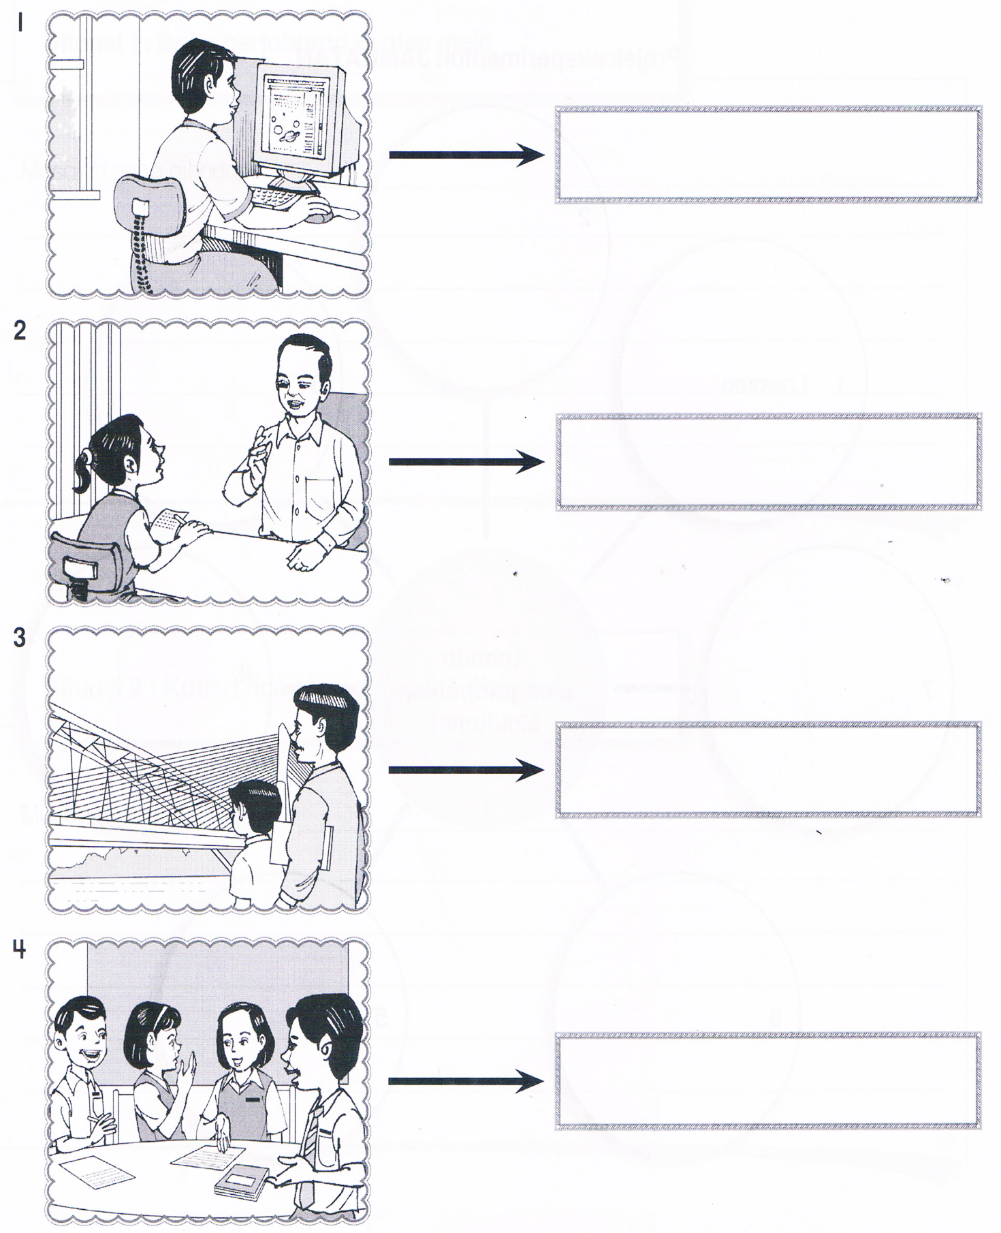
- Berdasarkan gambar di bawah, nyatakan kaedah mengumpulkan maklumat tentang projek eksperimental.
Pemerhatian
Soal selidik | Perbincangan | Melayari internet | Pemerhatian
( 3 markah)

